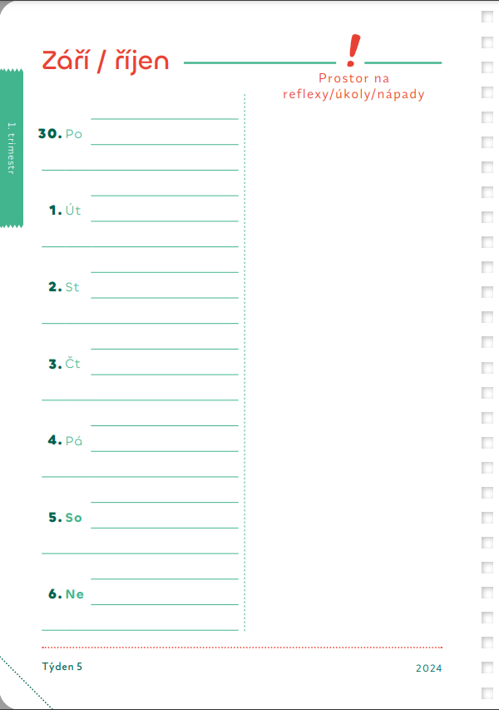
Když umím plánovat

- Mám návyk zapisování (odkládání) úkolů do diáře:
- Úkol si hned píši do diáře/kalendáře/zápisníku
- Pokud má úkol termín, hned si ho tam také zapíši.
- Diář/kalendář si nosím u sebe v batohu - doma i ve škole
Mám ho po ruce.




- Pravidelně třídím úkoly podle priorit a velikosti
- Úkol rozděluji na dlouhodobé, jednokrokové a okamžité (do 2 minut)
- Dlouhodobé úkoly dělím na menší - jednokrokové úkoly (porcuji slona) Určím si, co je první krok.
- Úkoly seřazuji podle aktuálních prirorit

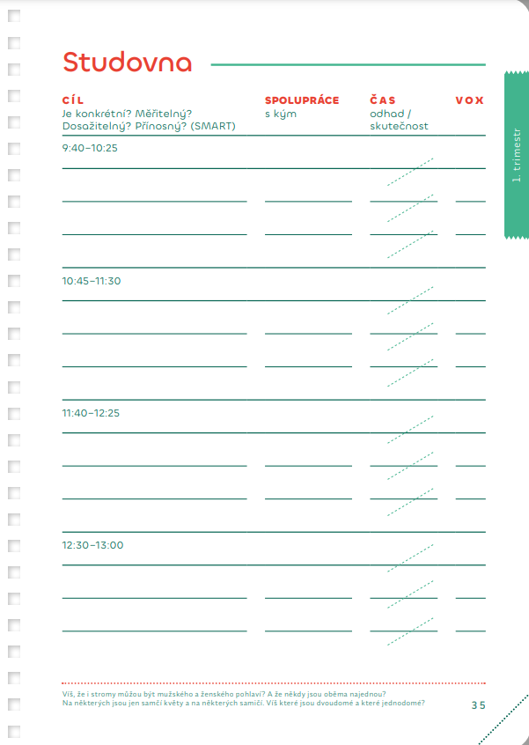

- Úkolům přiřazuji den, hodinu a kolik času v diáři
- Úkoly ze seznamu přepisuju ke kontréntímu dni v týdnu
- U každého úkolu odhaduji, kolik času na něj budu potřebovat
- U každého úkolu vím, co k němu potřebuji za pomůcky
nebo jak ho budu plnit



- Pravidelně reflektuji a aktualizuji své úkoly
- Úkoly, které jsem splnil si odškrtávám
- Úkoly, které jsem do konce studovny (týdne) nestihl, přepisuji do dalšího týdne (na další stránku v diáři) nebo změním způsob, jak je plním, seženu si jiné pomůcky apod.

